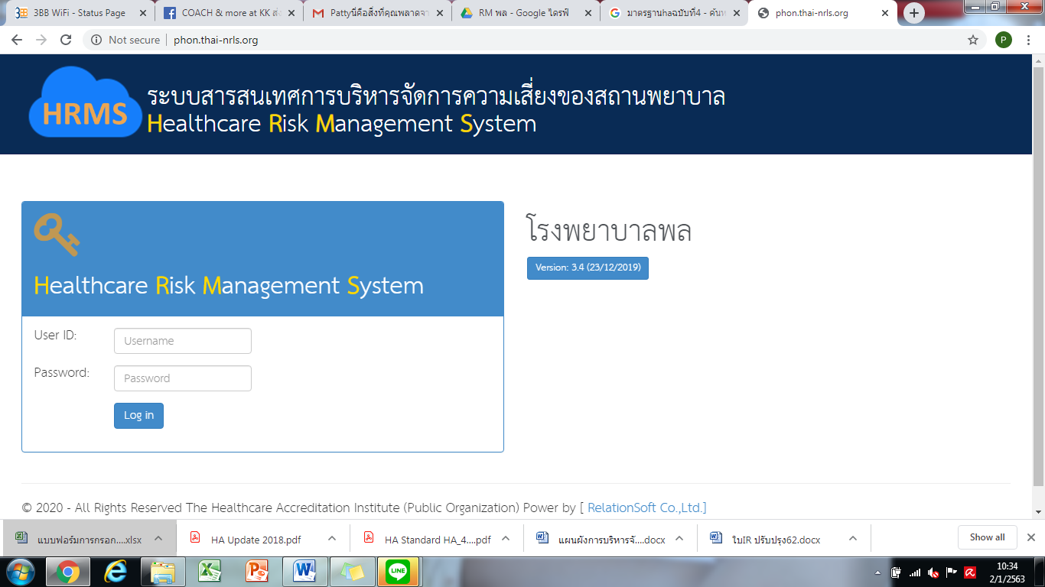
- Log in เข้าใช้งานตามการตำแหน่งที่กำหนดให้เพื่อเข้าใช้งานที่ต้องการ (ระดับหัวหน้างานจะมีหลายUser ) หากเข้าใช้งานครั้งแรก ให้ใส่ password : a12345 จากนั้นระบบจะให้ทำการเปลี่ยน password ใหม่ แล้วยืนยัน จากนั้น Log in เข้าใหม่อีกครั้ง (อักษรตัวพิมพ์ ใหญ่พิมพ์เล็กมีผลกับการเข้าใช้งาน)

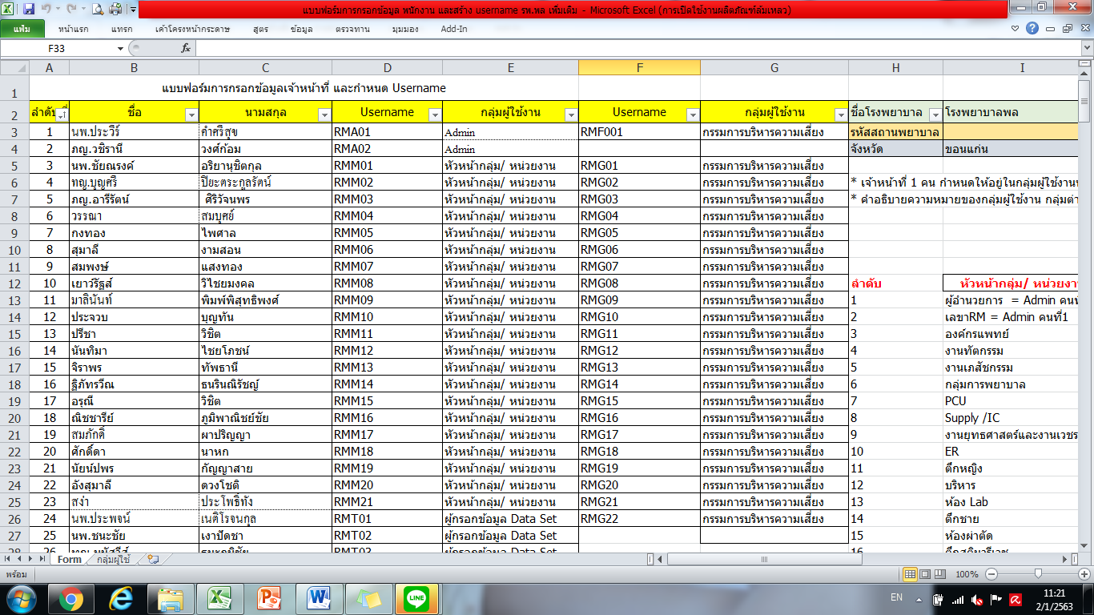

2) เมื่อ Log in เข้าใช้งานจะเข้าสู่หน้าจอหลัก แสดงผลการรายงานอุบัติการณ์
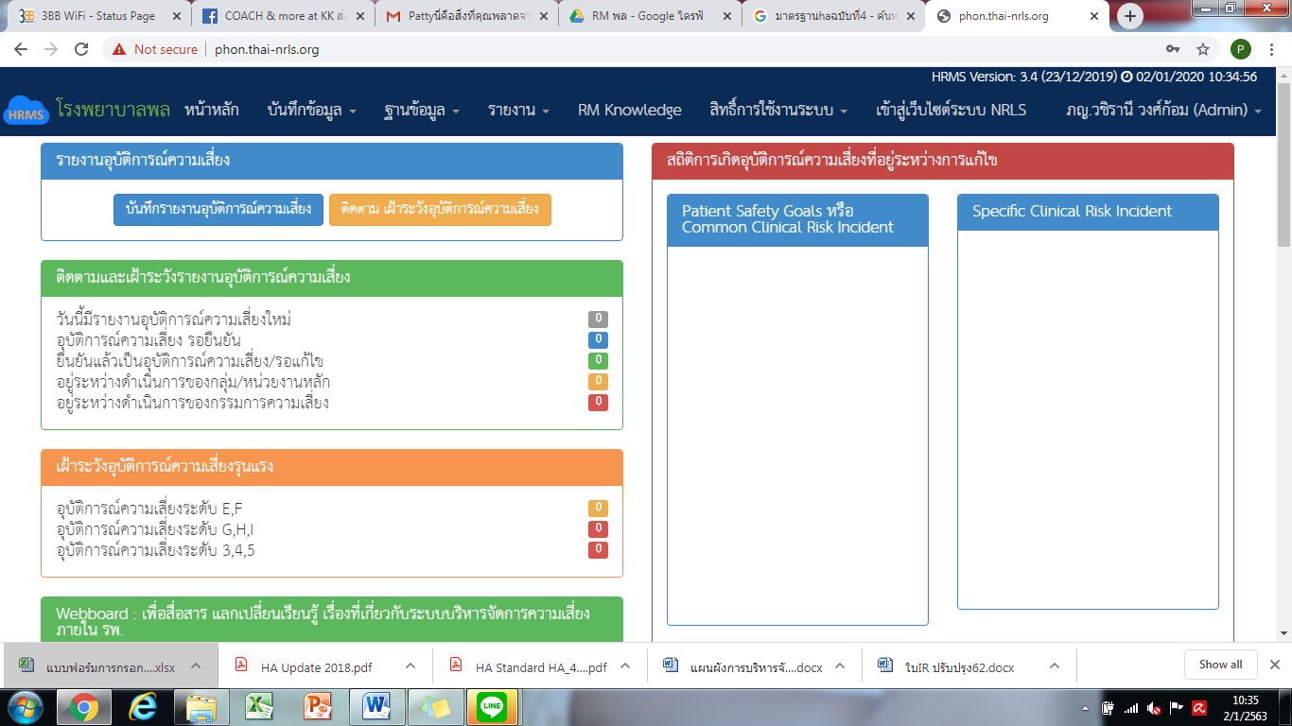

กลุ่มหน่วยงาน มี 6 กลุ่มหลัก
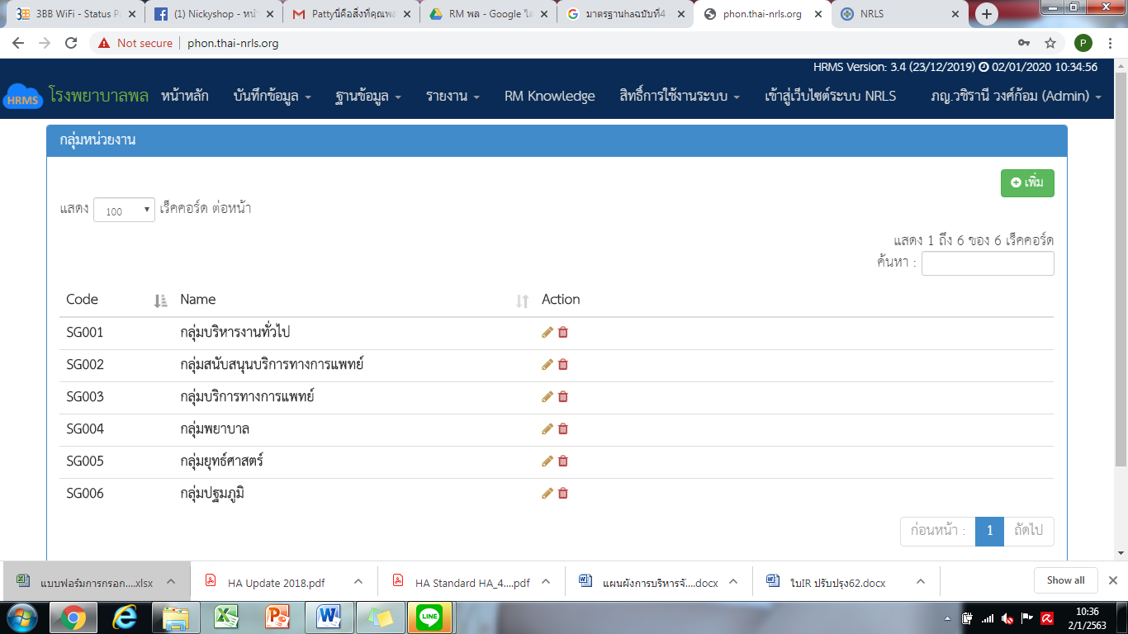

ประเภทหน่วยงาน มี 12 กลุ่ม
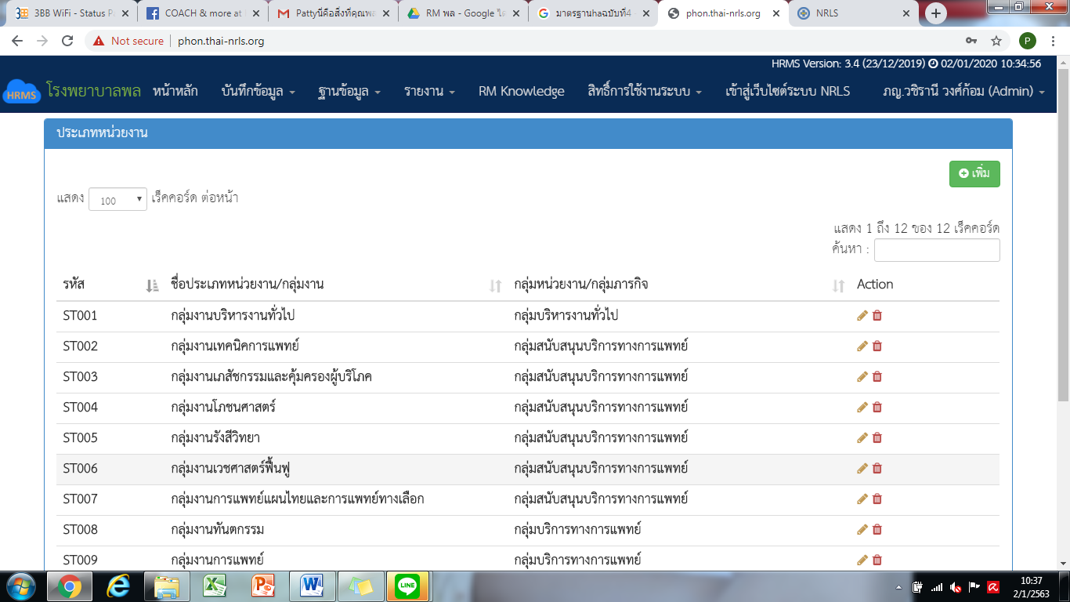

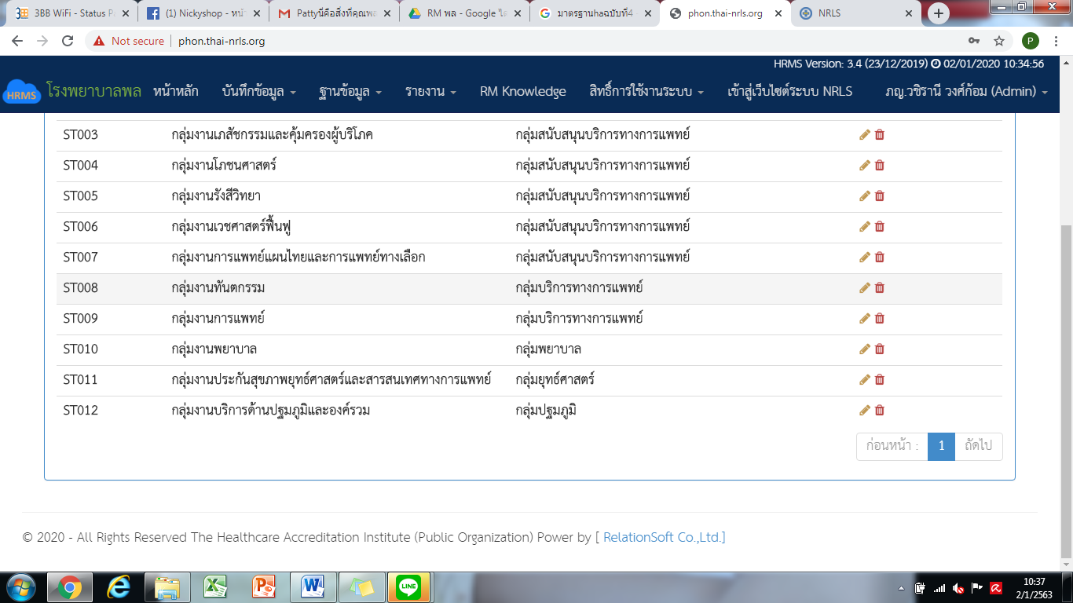

หน่วยงานที่ต้องรายงาน มี 38 หน่วยงาน
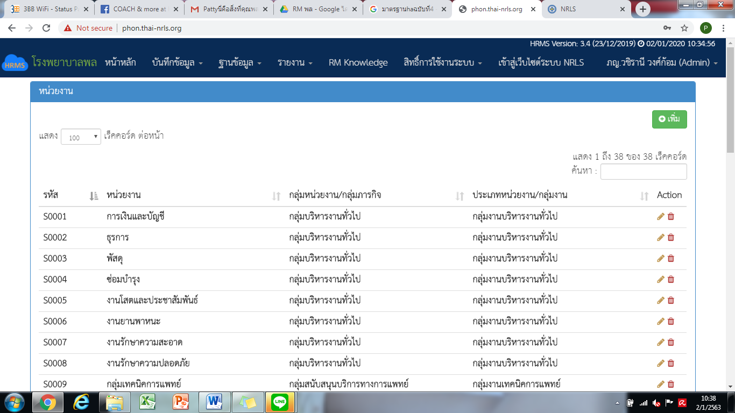

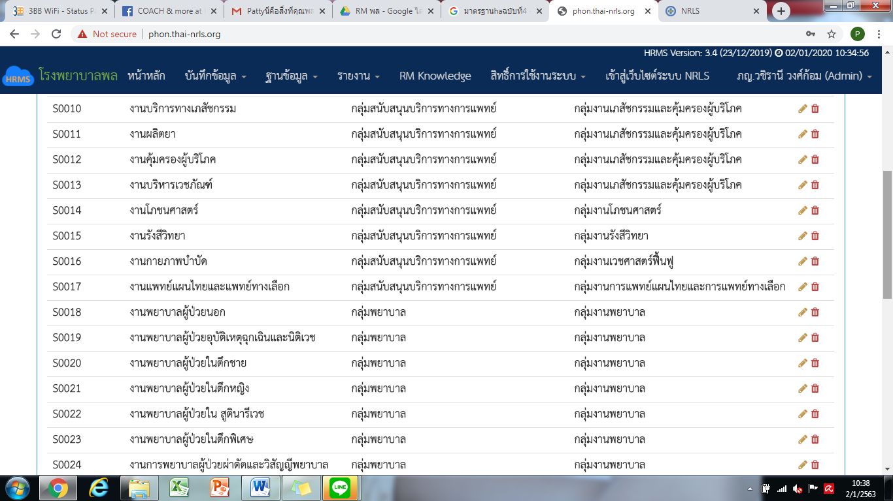

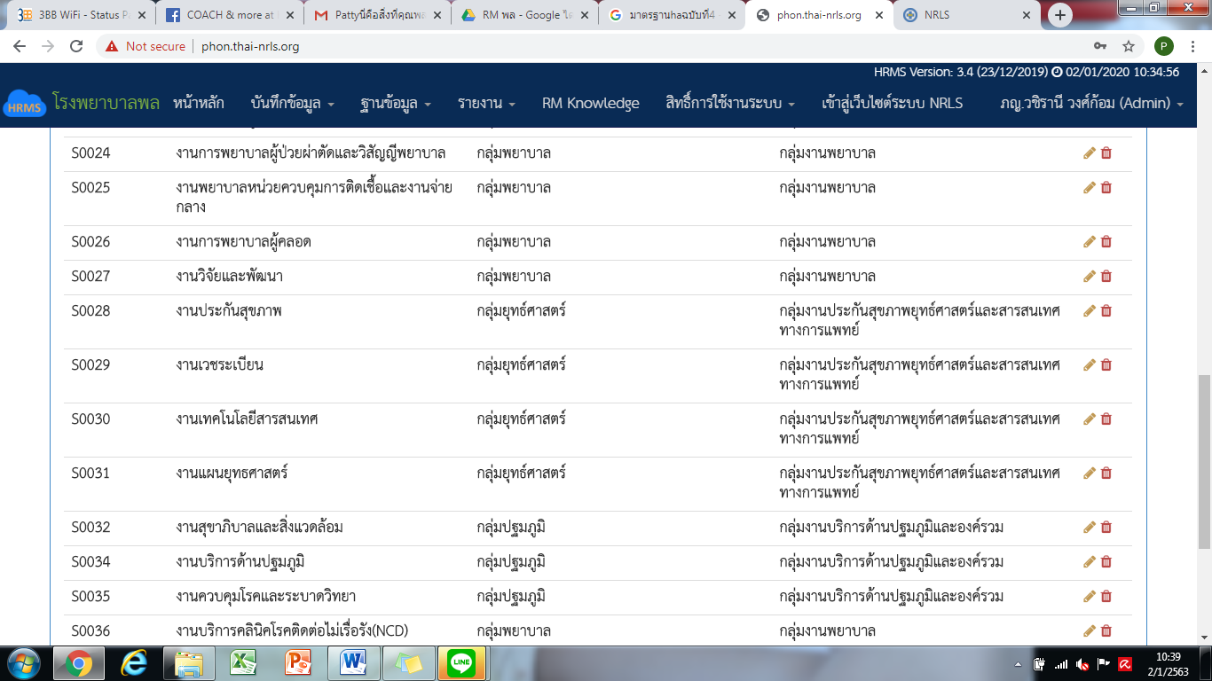

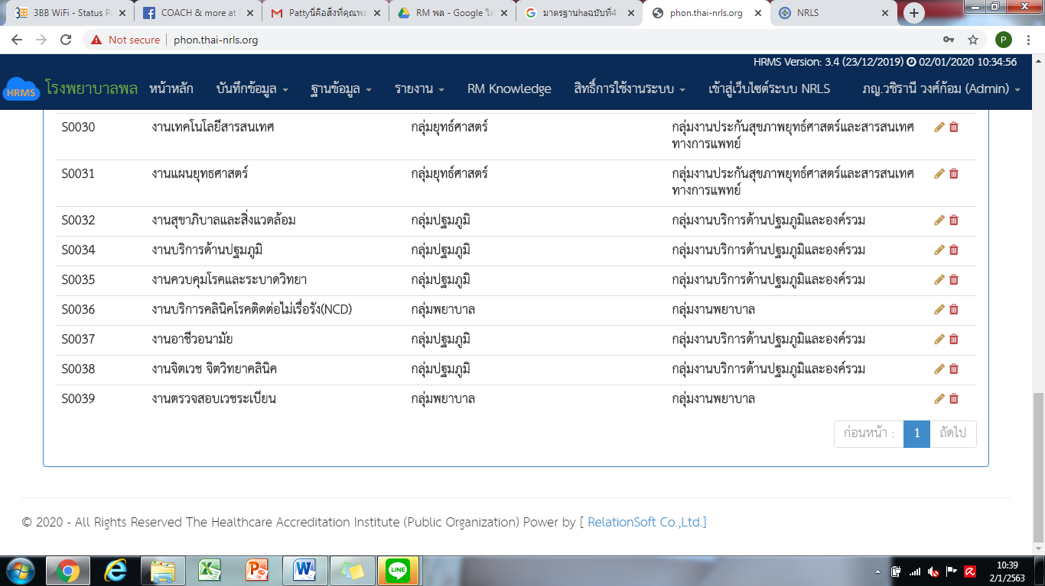

สถานที่เกิดเหตุ กำหนดไว้ 65 จุด
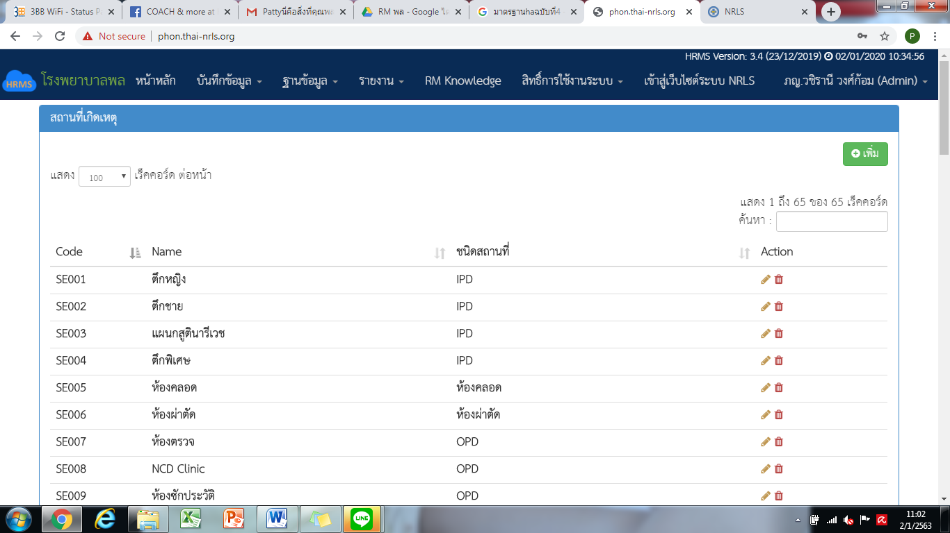
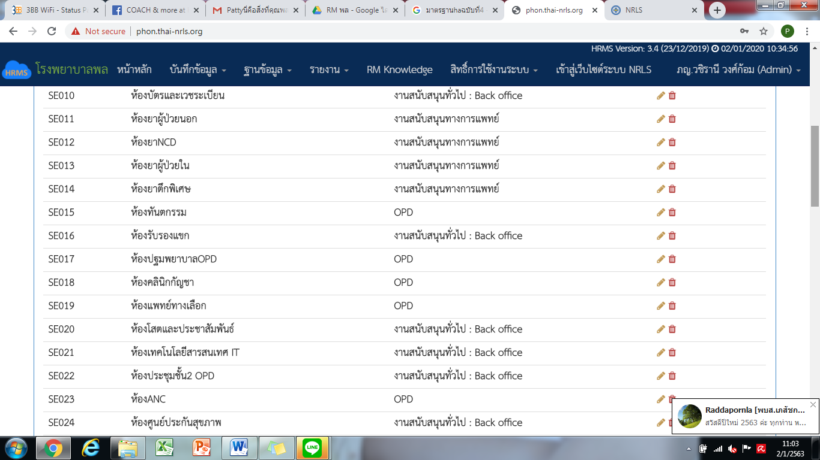

3) กำหนดรายการชุดข้อมูลกลางของระบบ(DATA SET) และผู้รับผิดชอบรายงานและลงข้อมูลเพื่อบันทึก
สรพ.กำหนดให้รายงานจำนวน 23 รายงาน รพ.สามารถเลือกลงเฉพาะที่มีการเก็บข้อมูลได้
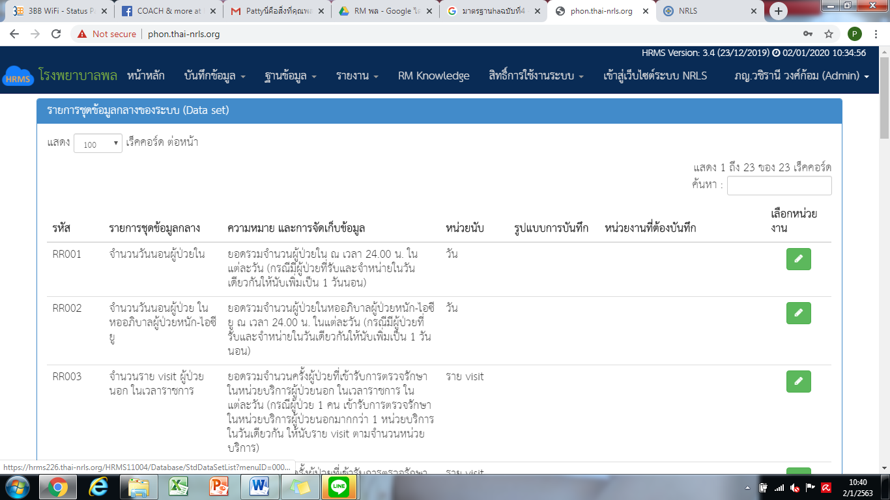
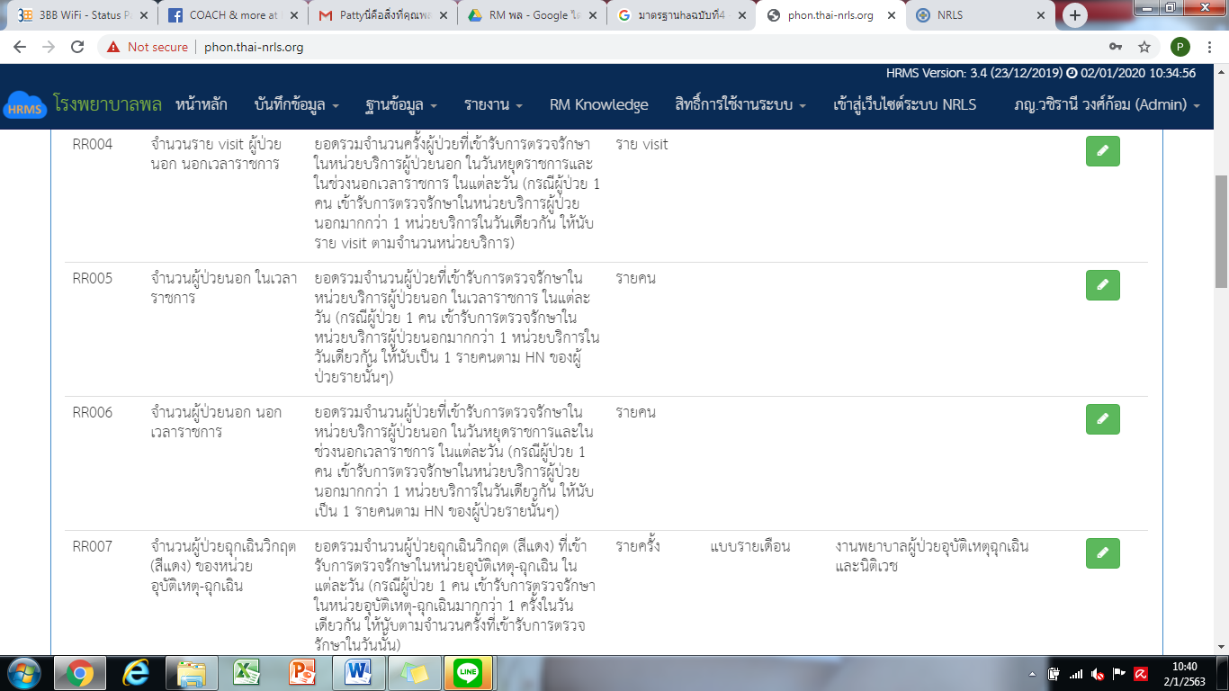
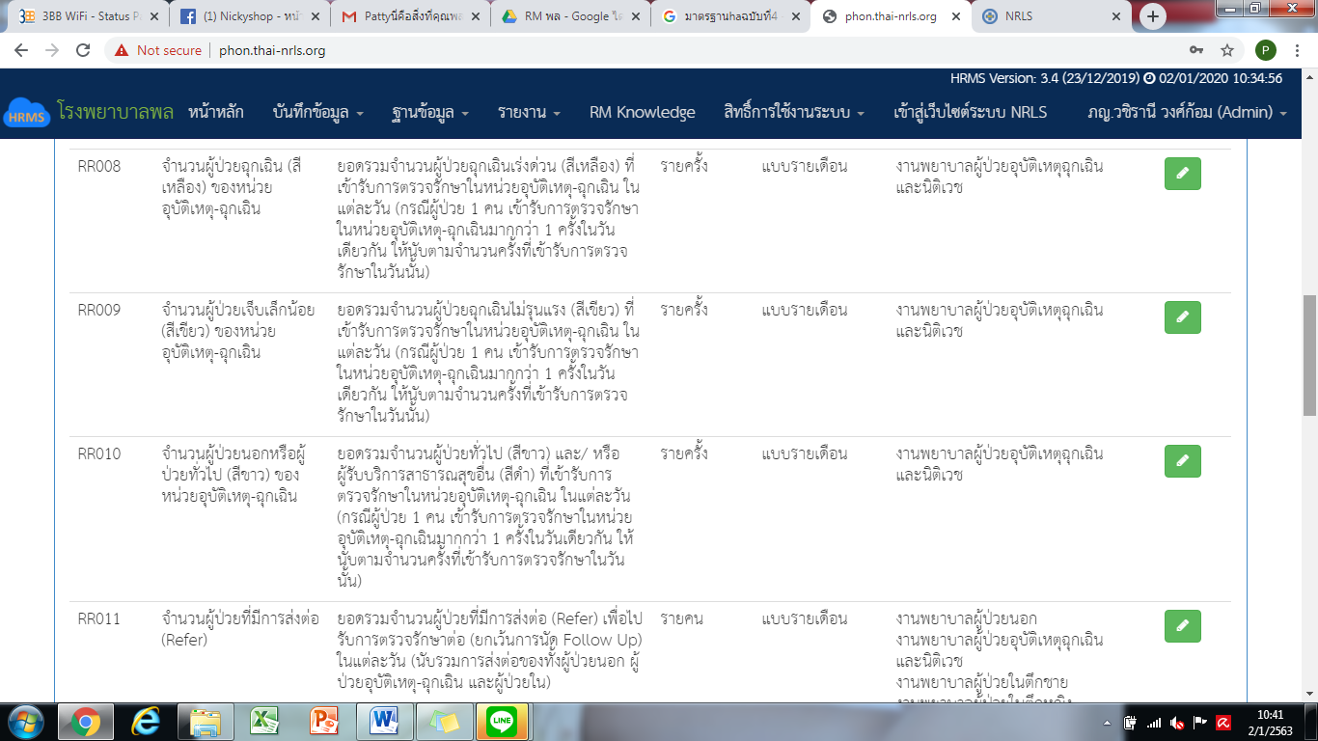

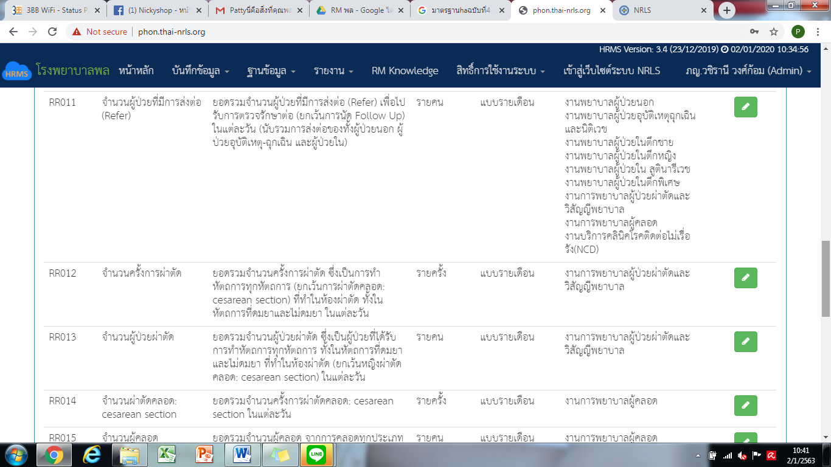

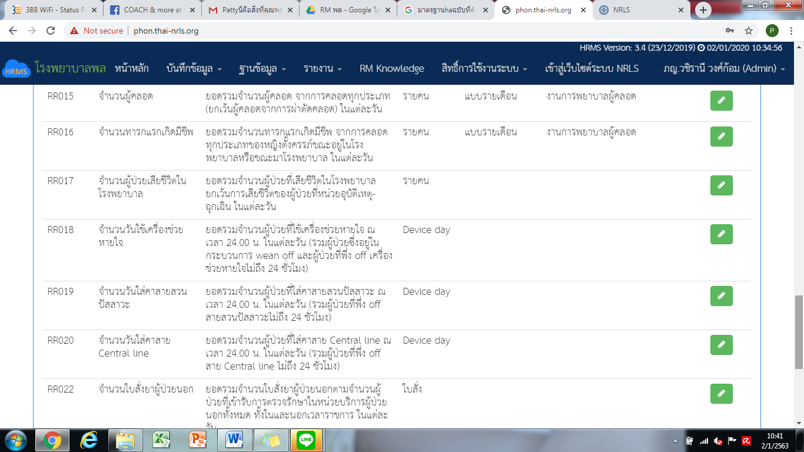

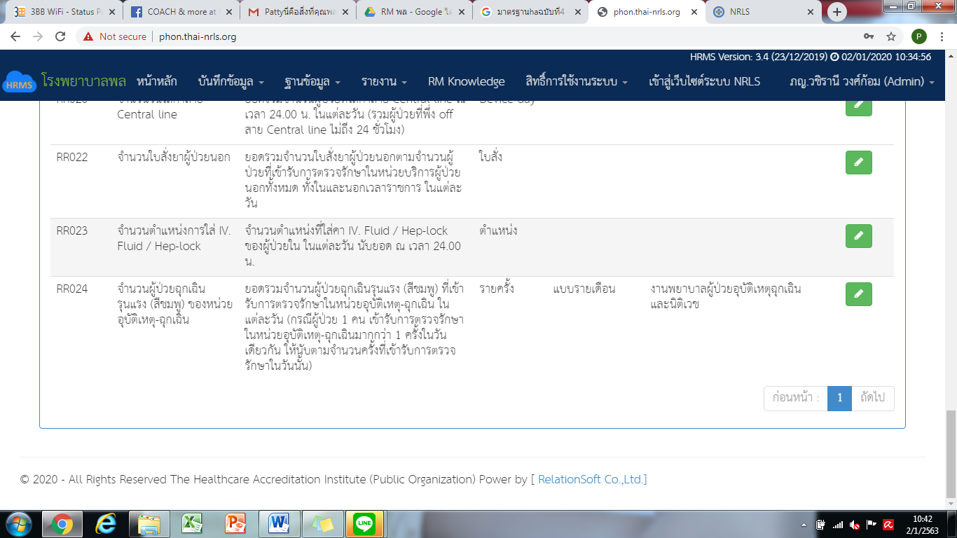

4) ผู้ใช้งานที่ถูกกำหนดให้เป็นผู้ลงข้อมูล DATA SET ต้องกรอกรายงานทุกเดือน ตามกำหนดเวลา (ก่อนวันที่ 25 ของทุกเดือน) เช่น ข้อมูลของเดือน ธันวาคม 2562 อนุญาตให้ทำการกรอก/แก้ไขข้อมูลได้ไม่เกินวันที่ 25 มกราคม 2563 เหลือเวลากรอก/ แก้ไขข้อมูลอีก 24 วัน เป็นต้น
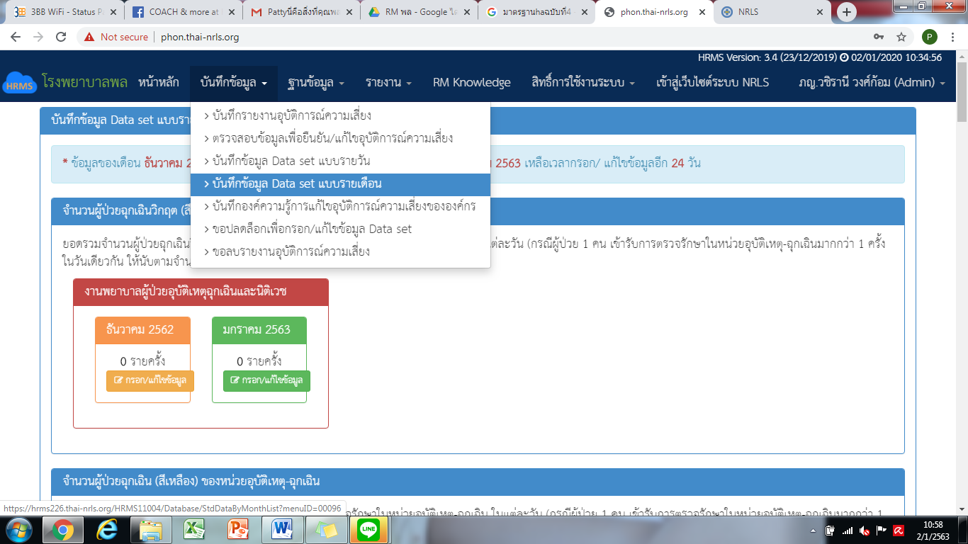
กรณีข้อมูลต้องใช้จากหลายหน่วยงาน ผู้ใช้งานที่ถูกกำหนดให้เป็นผู้ลงข้อมูล DATA SET ต้องกรอกรายงานในส่วนของหน่วยงานตนเอง
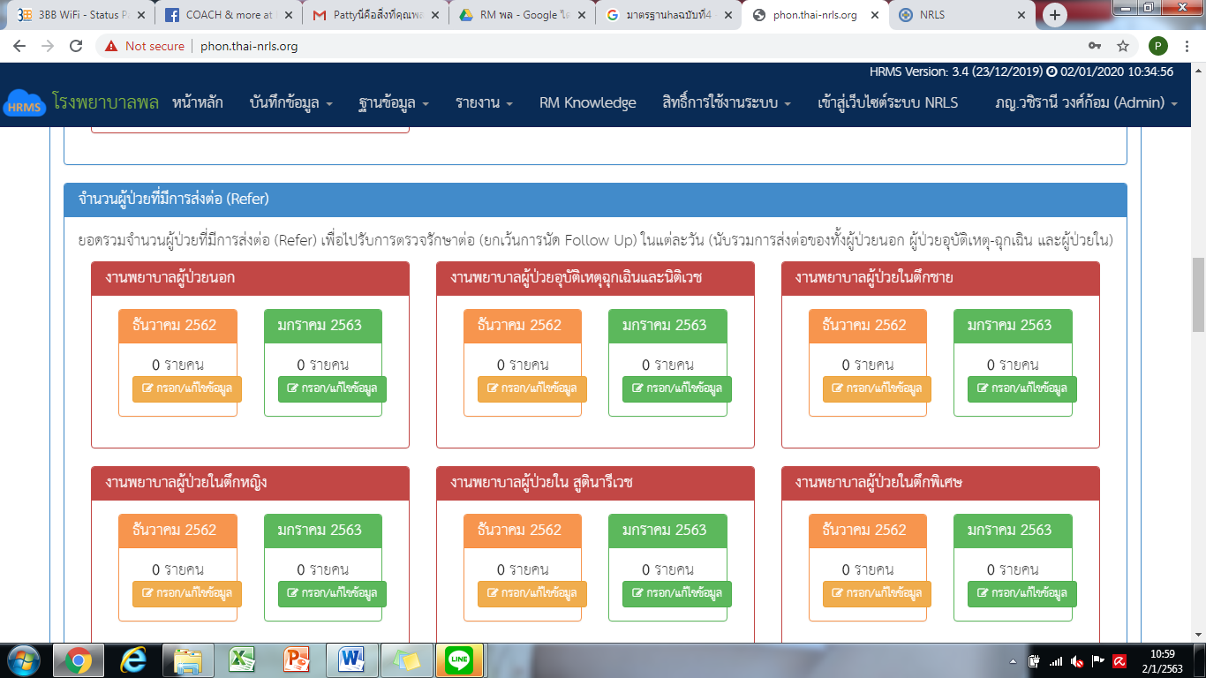
5) หน้าจอในการบันทึกอุบัติการณ์
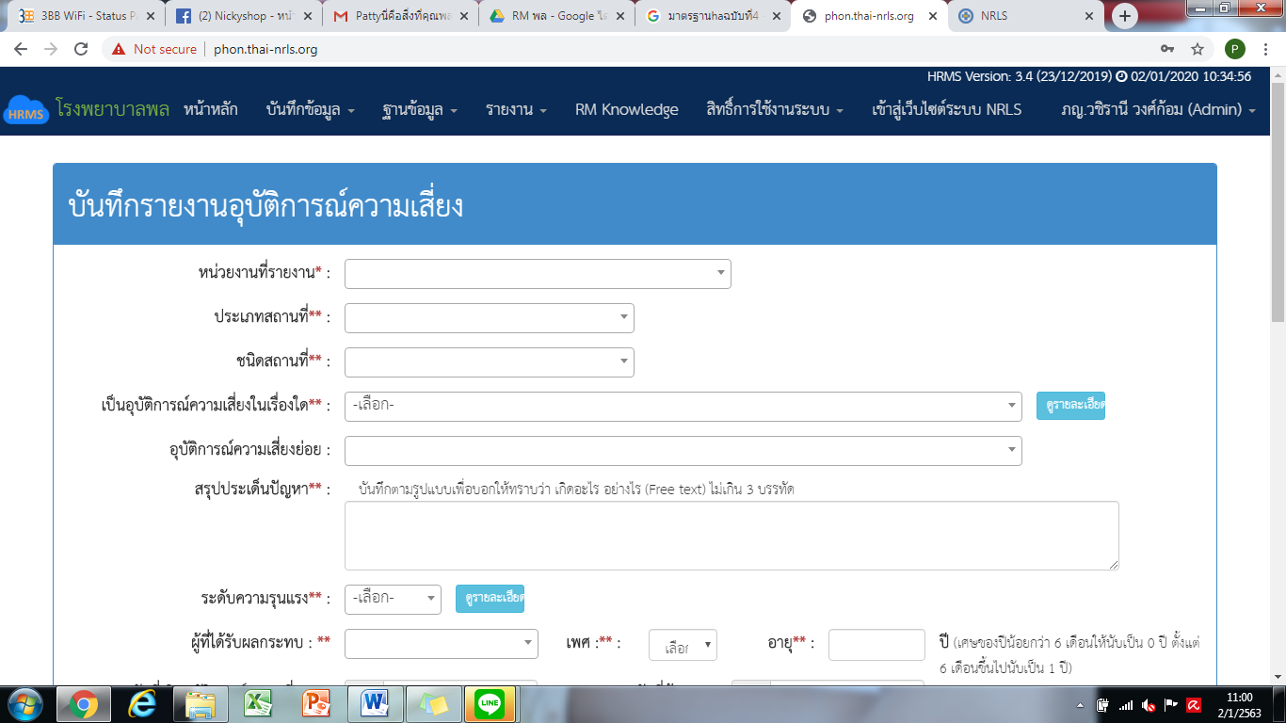

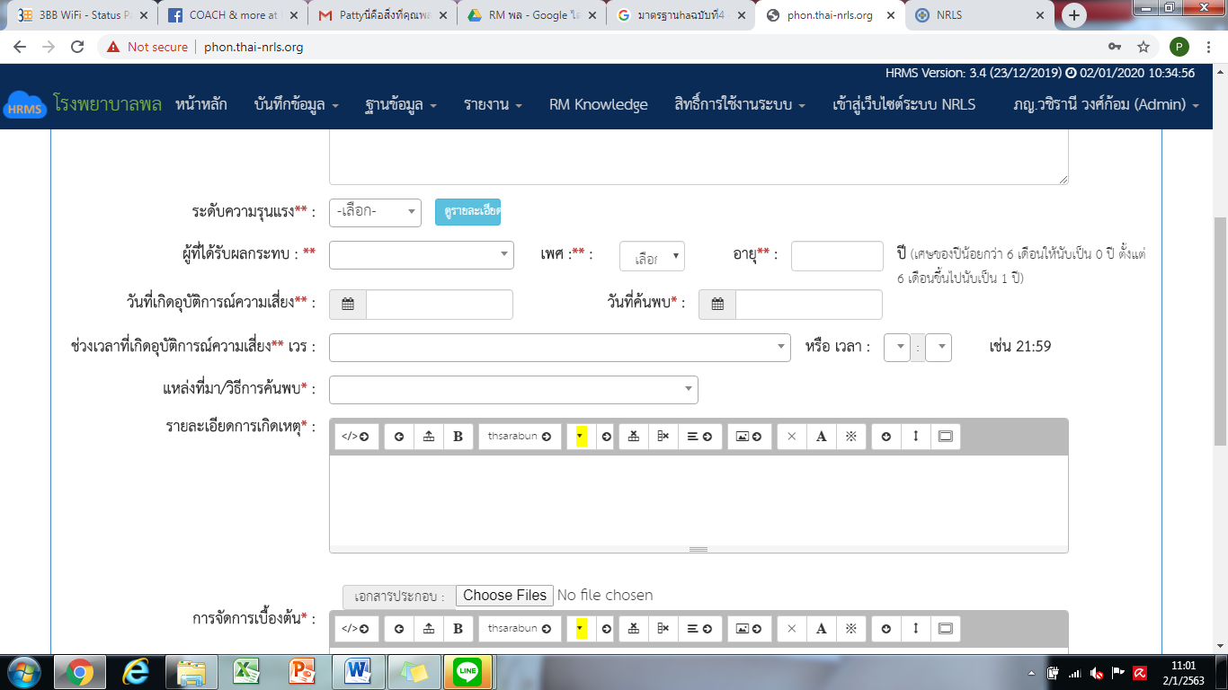

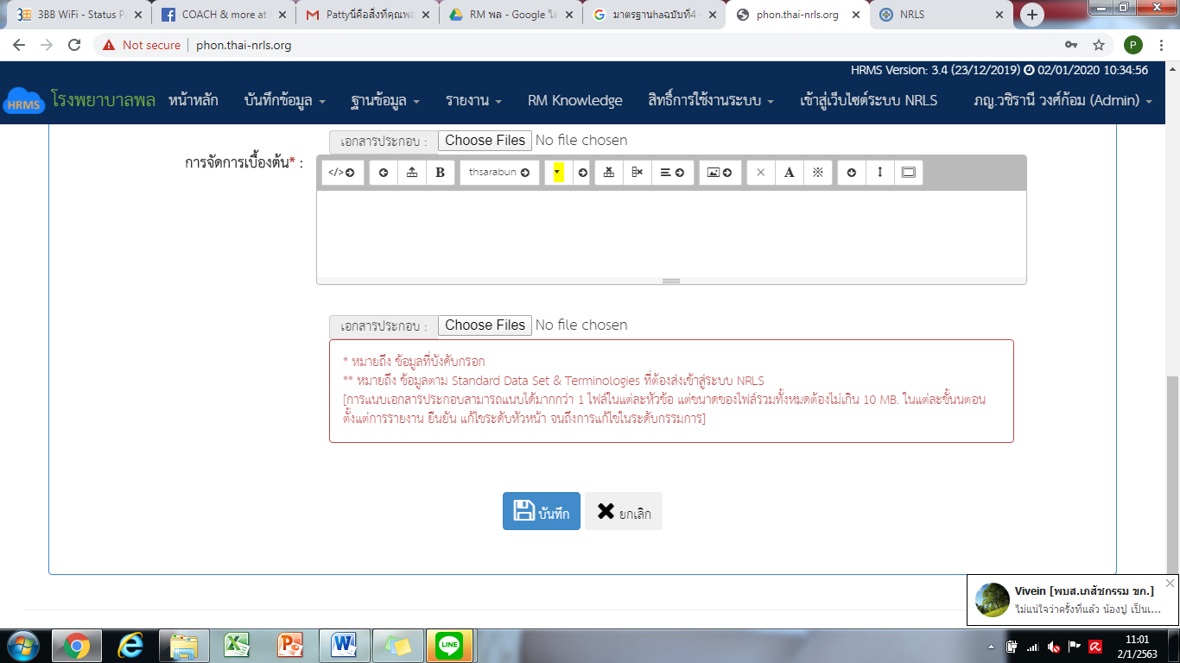

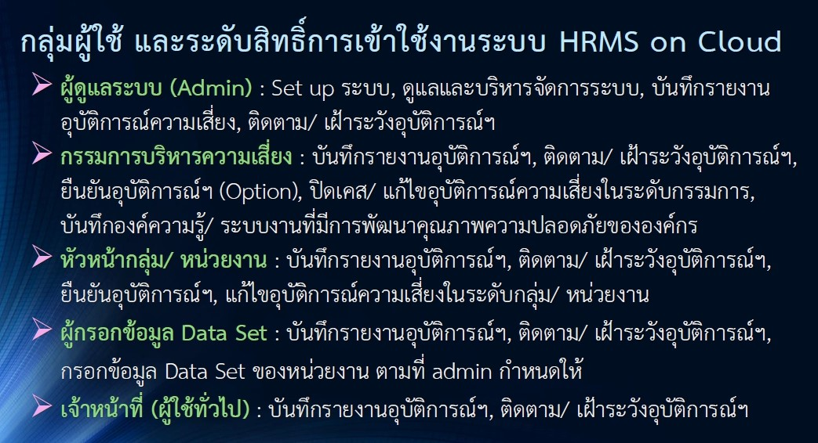

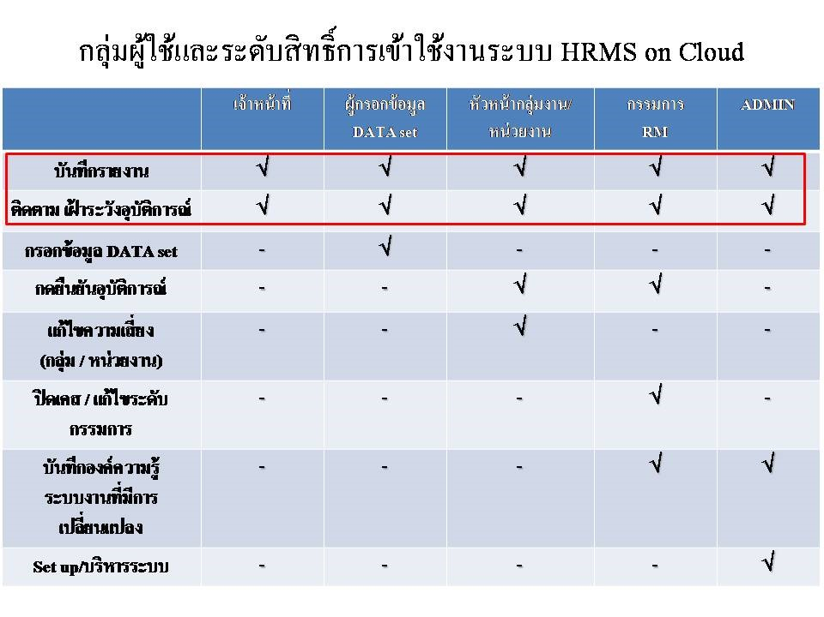
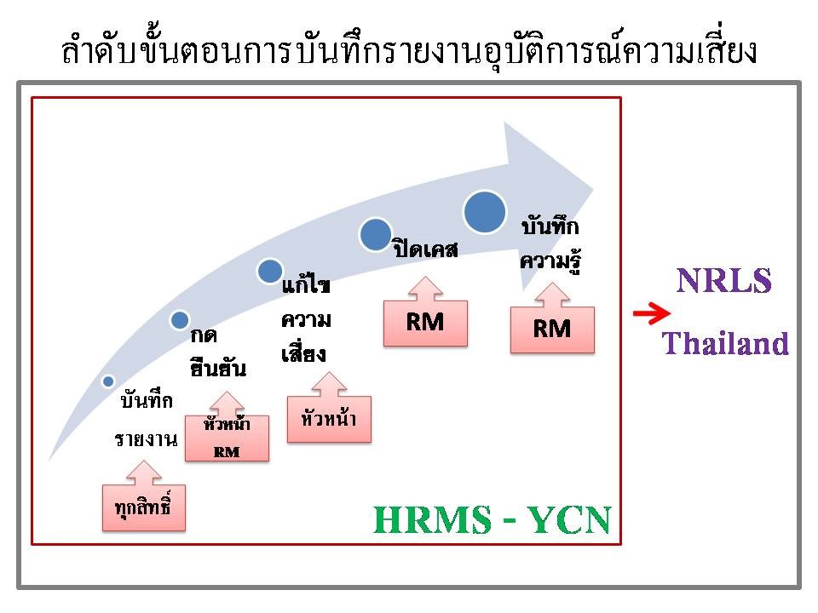
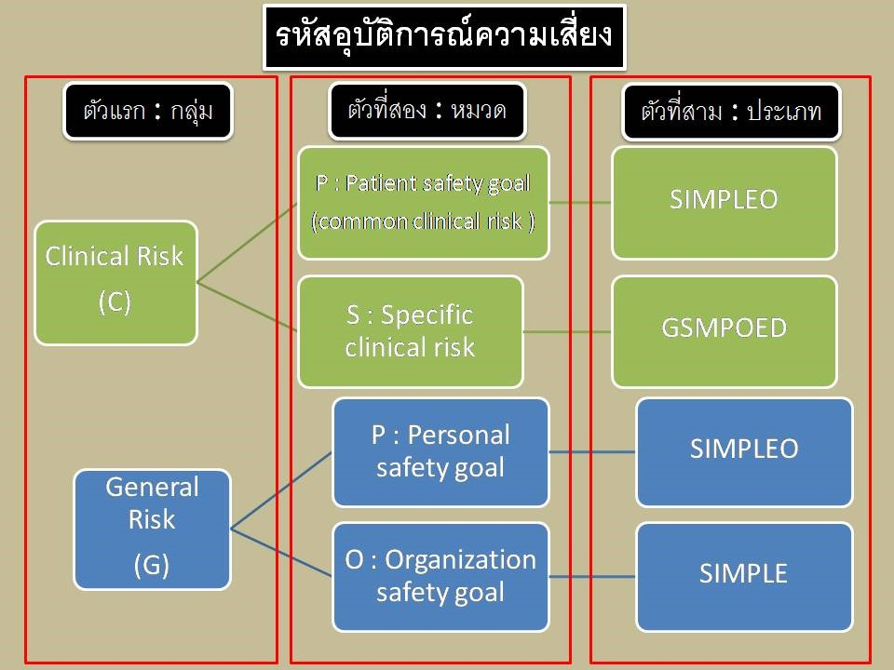
LINE Group ในการปรึกษาด้านเทคนิคโปรแกรมในช่วงทดลองใช้งาน
ระบบจะให้ใช้งานจริง 1 มีนาคม 2563 ข้อมูลเดิมที่ลงไว้จะหายหมดนะคะ ต้องเอามาลงใหม่ทั้งหมด
